**如下，一般npm包的目录结构**

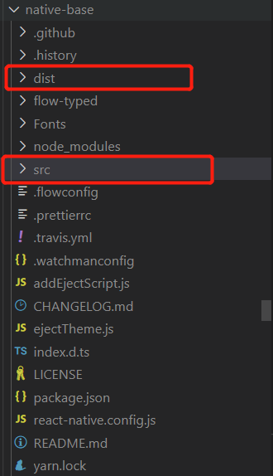

dist：以编码的代码目录

src：源码代码目录

**package.json**

{

    "main": "dist/src/index.js",

    ...

}

main指向的是dist目录，要想调试源码，我们需要更改为src目录，如下：

{

    "main": "src/index.js",

    ...

}

**指定include node_modules路径**

默认情况webpack不对node_modules目录编码（一般我们代码也不包含node_modules路径），所以需要在webpack中include

rules: [

    {

        test: /\.(js|mjs|jsx|ts|tsx)$/,

        include: [

            paths.appSrc,

            'node_modules/native-base/'

        ],

        ...

    }

]